Sprookjes Enzo: Voorstellingen waar je van gaat dromen
Sprookjes enzo, dat is het meest magische van Venetië en Antwerpen in één theatergezelschap voor jonge kinderen. Al een jaar of acht maken Pietro Chiarenza en Maya Van Puymbroeck theater voor kinderen vanaf één jaar. Hoe ze voorstellingen geschikt maken voor zulke jonge peuters? Tijd voor een gesprek met Pietro en Maya over concentratievermogen, circustrucs en kleurrenpracht. En over liefde, voor het theater en voor elkaar.
Was je als kind zelf al gefascineerd door het theater, Pietro?
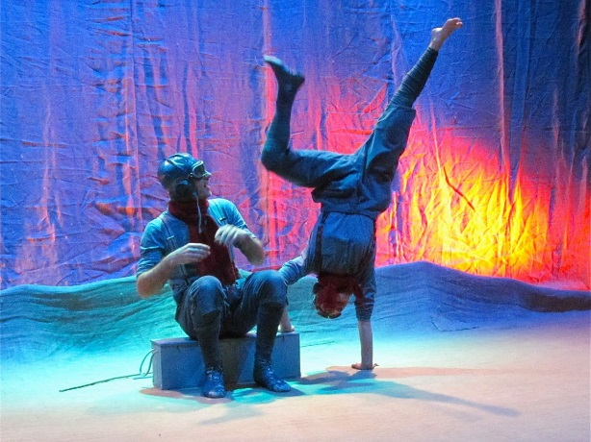
Pietro: “Ik ben afkomstig uit een echte Italiaanse theaterfamilie, een circusfamilie. Mijn vader is zelf regisseur. Toen ik zes was, stond ik eigenlijk op het podium als kleine acteur. We kregen het van in het begin mee en werden echt opgevoed met oog op een leven in de theaterwereld. Mijn vader heeft mij die liefde voor het theater doorgegeven. Heel ons huis liep ook altijd vol met acteurs en circusartiesten.
“Ik ben afkomstig uit een echte Italiaanse theaterfamilie, een circusfamilie.”
Dit verleden heeft een grote invloed gehad en zelfs in mijn huidige werk zie je de gevolgen nog. Ik werk bijvoorbeeld enorm graag met beelden, met visueel prachtige taferelen die kleine kinderen enorm boeien. Dat is een gevolg van het werk van mijn vader en zijn grote openluchtvoorstellingen voor kinderen.”
Hoe ben je dan in het professionele theaterleven gerold?
Pietro: “Toen ik achttien was, moest ik kiezen: theater of verder studeren aan de universiteit. Mijn vader bood aan om samen met hem te werken en ik heb er niet meer verder over nagedacht. Het voelde heel goed en heel natuurlijk aan om deze weg in te slaan. Ondertussen heb ik ook aan mijn eigen pad getimmerd en contacten gelegd met allerlei figuren uit de wereld waarmee ik wilde samenwerken.”
“Ik ben begonnen als technicus. Mijn familie raadde me aan alle kanten van het theater te leren kennen, ook de technische aspecten van het werk. Ik moest de basis kennen, maar ik vind het technische aspect ook enorm leuk tot op de dag van vandaag. De kennis van licht en techniek maakt van onze voorstellingen echt een totaalspektakel. Alles past. Dit is precies wat er ook in het circus gebeurt. Elle artiesten en technici verwezenlijken daar samen het spektakel zonder echte hokjes of specifieke functies.”
“Eigenlijk is Sprookjes enzo een liefdesverhaal, a real love story.”
Wat voor voorstellingen maakte je toen?
Pietro: “Ik begon pas zelf echt voorstellingen te maken toen ik een paar jaar ouder was. Dat waren avondvoorstellingen zonder veel aandacht voor een kinderpubliek. Interactie zat wel al in deze voorstellingen. En het waren ook vaak locatieprojecten: ik wil nog steeds voorstellingen maken die je eigenlijk overal kan spelen. Het was absurd locatietheater met een grote aandacht voor visualiteit.”
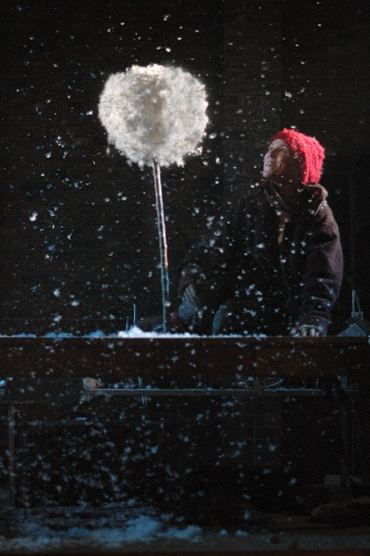
Maya: “Beelden zijn nog steeds enorm belangrijk in onze voorstellingen. De sfeer en visuele indruk moeten juist zitten.”
Pietro: “Daarnaast had ik ook een voorliefde voor historische spektakels met tieners als doelpubliek. Ik maakte voorstellingen voor steeds jongere kinderen en toen liep ik Maya tegen het lijf…”
Het begin van Sprookjes Enzo?
Pietro: “Eigenlijk is Sprookjes enzo een liefdesverhaal, a real love story. In 2002 waren mijn vader en ik met ons circus aan het toeren in Europa. We waren toen ook uitgenodigd op de Zomer van Antwerpen. Maya werkte daar toen ook en was eigenlijk onze verantwoordelijke, maar ze was ziek waardoor we elkaar niet in levende lijve gezien hebben. Twee jaar later waren we opnieuw gevraagd voor de zomer van Antwerpen en dit keer lukte het wel om elkaar te ontmoeten. Het liefde op het eerste gezicht.”
Maya: “Ik heb nog even de bood afgehouden. Het was zo een cliché: het meisje van de communicatie met een artiest? Maar toen ben ik naar Venetië vertrokken en was het duidelijk dat er meer aan de hand was.”
Pietro: “We hebben een tijdje nagedacht over wat we zouden doen en waar we zouden wonen tot ik besloot naar België te komen. In 2006 begonnen we dan te praten om samen creatief aan de slag te gaan en al snel ging het over theatervoorstellingen voor kinderen. We hadden daar allebei al een achtergrond in die dat vanzelfsprekend maakte.
We zijn voorzichtig begonnen met een voorstelling uit mijn jeugd. Klein Duimpje werd geschreven door mijn vader toen ik vijf jaar oud was en ik herinner me nog hoe de acteurs die voorstelling repeteerde aan mijn eigen keukentafel. Uit dit ene project is Sprookjes Enzo dan verder gegroeid.”
Voor welke leeftijd speelden jullie toen?
Pietro: “Klein duimpje was vooral voor oudere kinderen en niet echt voor peuters of jonge kleuters.”
Maya: “We hadden toen zelf een kindje van een jaar oud en voelden aan dat zo een jonge kinderen ook iets aan theater konden hebben.”
Pietro: “Toen we ook voorstellingen begonnen te maken voor die leeftijd, werden we opeens overal gevraagd. Interactieve theatervoorstellingen voor die leeftijd waren blijkbaar echt iets uitzonderlijks. Het was echt een enorm succes en dat voelde echt goed. Plots was alles uitverkocht!”
Wat maakt jullie voorstellingen dan zo uniek en geschikt voor zo een jonge leeftijd?
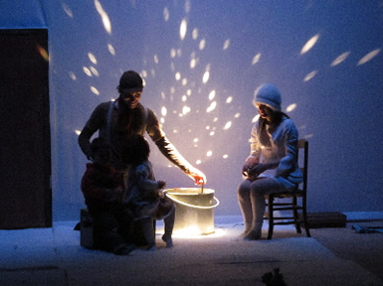
Pietro: “Veel theatermakers beschouwen voorstellingen voor deze leeftijd niet als theater. Wij doen dat wel. We hebben wel een tijdje moeten nadenken over onze aanpak. Het verschil tussen een eenjarige, tweejarige en een driejarige is bijvoorbeeld nog steeds heel erg groot. Wat ze gemeenschappelijk hebben, is hun aandacht voor het heden en wat er zich voor hun neus bevindt, ook al duurt die aandacht dan niet zo lang.”

“Onze voorstellingen zijn daarop gestructureerd. We hebben onderzoek gedaan naar de duur van die aandachtsboog en zorgen voor voorstellingen en verhalen die a switch, een verandering kennen nadat er enkele minuten of seconden verstreken zijn. Dat doen we telkens opnieuw waardoor de kinderen lang geboeid blijven. Daarnaast hechten we enorm veel belang aan interactie. Jonge kinderen hebben contact nodig met de acteurs en de ruimte om van een voorstelling te genieten. Ze worden deel van de opvoering en dat is essentieel. Ze raken de voorwerpen en de rekwisieten aan, maar ze gebruiken ook al hun andere zintuigen zoveel mogelijk.
Kan je daar een voorbeeld van geven uit een van je voorstellingen?
Pietro: In de voorstelling In de Wolken ontmoeten de kinderen de wind door allemaal samen te blazen, maar ook met kleine blauwe vlagjes te zwaaien die ze van ons krijgen. Ze voelen, zien en maken de wind tegelijk. Daarnaast worden soms slechts enkele kinderen op het podium gevraagd. De andere toeschouwertjes zien die kindjes, enkelen van hen, meedoen en dat boeit hen meestal enorm.
Maya: “We hebben daar onderzoek naar gedaan. Het is niet zo eenvoudig kinderen op en podium te vragen. Als je zegt: ‘Kom allemaal maar eens proeven’ van de soep die een acteur op het podium maakt, lopen ze de hele infrastructuur omver. Nu sturen we meer, al gaat dat in de meeste voorstellingen erg organisch.”

